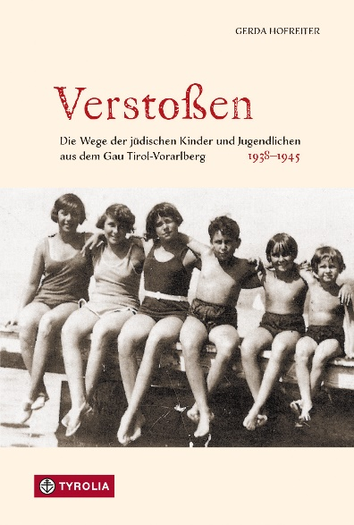

Gerda Hofreiter
Verstoßen
Die Wege der jüdischen Kinder und Jugendlichen
aus dem Gau Tirol-Vorarlberg 1938–1945
376 Seiten, 128 sw. und 43 farb. Abb.
15 x 22,5 cm, gebunden
Tyrolia Verlag, Innsbruck-Wien 2023
ISBN 978-3-7022-4114-8
€ 35,-

Jüdische Kindheit unter dem NS-Terror
Die vielfältigen Schicksale einer Generation am Beispiel Tirol-Vorarlberg
Spätestens mit dem „Anschluss“ Österreichs an das Deutsche Reich im März 1938 beginnt für die jüdische Bevölkerung eine Zeit der gesellschaftlichen und wirtschaftlichen Ausgrenzung, der sehr bald Verfolgung, Entrechtung und schließlich physische Vernichtung folgen sollten. Dieses Werk beleuchtet nach einer kurzen Einführung in die damals herrschenden Verhältnisse die Schicksale aller in der Zwischenkriegszeit geborenen, im neu entstandenen Gau Tirol-Vorarlberg lebenden Kinder und Jugendlichen, die ihre Heimat bis spätestens 1939 verlassen mussten.

Zeitzeugenberichte, historische Fotos und oft detailreich recherchierte Lebensgeschichten erinnern an 101 Kinder und ihre Familien, die in vielen Fällen im Vernichtungsapparat des NS-Regimes auf tragische Weise umkamen. Sie zeichnen aber auch die Auswege der Überlebenden nach: Manchen glückte noch eine frühe, relativ geregelte Auswanderung, sie gelangten zu Fuß über die grünen Grenzen, sie gelangten in die Schweiz und die USA, nach Indien und Italien, mit Eltern oder auch als unbegleitete Dreijährige auf Kindertransporten nach England. Andere landeten als feindliche Ausländer in britischen Camps, auf illegalen Schiffen nach Palästina oder sie wurden in Frankreich, Italien, Litauen, Ungarn oder den Niederlanden weiterverfolgt. Und trotz aller Tragik kann die Autorin auch vom Aufbau eines neuen Lebens in der Fremde, der Suche nach den geliebten Familienmitgliedern und schließlich in manchen Fällen auch von Rückkehr oder gar Versöhnung mit der alten Heimat erzählen.

Die Autorin:
Gerda Hofreiter, Mag., Lehrerin an Tiroler Volks- und Hauptschulen, in Pension. Geschichtestudium an der Universität Innsbruck, abgeschlossen 2007. Mehrere Veröffentlichungen zu den Themen Flucht und Vertreibung vor und während des Zweiten Weltkriegs.

